LA ECONOMÍA EN NEGRO



Alumno: David Peñalver Navarro

Curso: 2º DAW

Asignatura: Empresa e Iniciativa Emprendedora

Profesora: Mari Cruz García Sanchis

Curso académico: 2024/2025

ÍNDICE

Noticias sobre fraude fiscal 3

Noticia 1 3

Noticia 2 3

Noticia 3 4

Noticia 4 5

Noticia 5 6

Opinión personal de cada documento 7

Documento 1 7

Documento 2 9

Externalidades de no pagar impuestos 11

¿A quién perjudica y a quién beneficia la economía sumergida? 13

Conclusiones 15

Enlace a la síntesis 17

# Noticias sobre fraude fiscal

## Noticia 1

Titular:

Shakira acuerda pagar una multa de 7,3 millones de euros en el caso de fraude fiscal al Estado español

Enlace a la noticia:

<https://www.bbc.com/mundo/articles/ckmpdg8rpp5o>

Resumen:

Shakira llegó a un acuerdo con la Fiscalía aceptando pagar 7,3 millones de euros y evitando un juicio que podría haber conllevadoocho años de cárcel y una multa de 23,8 millones de euros. La cantante también aceptó una pena de tres años de prisión que no cumplirá al pagar una multa adicional de 432.000 euros.

Aunque Shakira negó haber actuado mal y aseguró estar preparada para defender su inocencia en juicio, tomó esta decisión para proteger a sus hijos del estrés emocional y centrarse en su carrera.

El caso giraba en torno a su residencia fiscal entre 2012 y 2014. Los fiscales sostenían que vivía en España mientras declaraba su residencia en otro país. Aunque Shakira argumentó que en esos años sus ingresos provenían de giras internacionales, en 2015 reconoció a España como su residencia fiscal y afirmó haber pagado todos los impuestos pendientes, año en el que pagó 17,2 millones de euros en impuestos por dicho ejercicio fiscal.

## Noticia 2

Titular:

Xabi Alonso es absuelto por el Supremo por fraude fiscal

Enlace a la noticia:

<https://www.marca.com/futbol/bundesliga/2023/10/25/65391d38ca474122478b45b1.html>

Resumen:

El Tribunal Supremo ha confirmado la absolución del exjugador de fútbol del Ream Madrid y actual entrenador del Bayer Leverkusen Xabi Alonso por tres delitos contra Hacienda relacionados en los años 2010, 2011 y 2012. Rechazó el recurso de la Abogacía del Estado, que alegaba una valoración de pruebas irracional e incoherente en el juicio. El Tribunal Superior de Justicia de Madrid ya había concluido que Xabi Alonso no actuó con ánimo de ocultación y creía que su proceder era legal, descartando la existencia de ingresos opacos o simulación.

## Noticia 3

Titular:

Cristiano Ronaldo acepta ser condenado a dos años de cárcel y pagar 18,8 millones de euros por cuatro delitos fiscales.

Enlace:

<https://www.eldiario.es/economia/cristiano-ronaldo-condenado-millones-fiscales_1_2071955.html#:~:text=Cristiano%20Ronaldo%20ha%20alcanzado%20un,bueno%20de%20la%20Agencia%20Tributaria>.

Resumen:

Cristiano Ronaldo alcanzó un acuerdo verbal con la Fiscalía de Madrid por el que se declaró culpable de cuatro delitos fiscales relacionados con derechos de imagen entre 2011 y 2014. Inicialmente, se le acusó de un fraude de 14,7 millones de euros, pero el acuerdo redujo la cantidad defraudada a 5,7 millones. A cambio, Ronaldo aceptó una pena de dos años de prisión, que no cumpliría al carecer de antecedentes, y el pago de 18,8 millones de euros entre multas e intereses.

Durante su declaración, el entonces futbolista del Real Madrid sostuvo que nunca tuvo intención de evadir impuestos y que había proporcionado toda la información requerida por Hacienda. Finalmente, el caso concluyó con la firma del acuerdo, poniendo fin al conflicto con una importante sanción económica y evitando la entrada en prisión.

## Noticia 4

Titular:

Jorge Lorenzo, tras ganar su batalla con Hacienda: “He sufrido mucho estos cinco años y medio”

Enlace:

<https://www.motorbikemag.es/jorge-lorenzo-gana-batalla-hacienda/>

Resumen:

El expiloto de MotoGP Jorge Lorenzo ha superado dos disputas legales contra Hacienda, que le reclamaba un total de 46 millones de euros en impuestos correspondientes a los ejercicios fiscales de 2013, 2014, 2015 y 2016. Los tribunales determinaron que el cinco veces campeón del mundo residía en Suiza durante esos años, cumpliendo con las leyes fiscales del país y sin alcanzar los días requeridos para tributar en España. Según el propio Lorenzo, ha vivido esta experiencia como una “pesadilla” y una “persecución” injustificada que afectó tanto su vida personal como su carrera profesional.

El caso comenzó en 2017, cuando Hacienda cuestionó su residencia fiscal en Suiza, a pesar de que las autoridades de ese país confirmaron la legalidad de su situación. Lorenzo explicó que decidió mudarse a Lugano por su tranquilidad, cercanía a las instalaciones de Yamaha y un régimen fiscal menos agresivo. Sin embargo, las autoridades españolas enviaron múltiples requerimientos a sus patrocinadores y equipos, buscando pruebas en su contra y generando una campaña mediática que lo presentó como un defraudador. En un episodio particularmente impactante, Lorenzo relató cómo fue abordado en el paddock minutos antes de una carrera para forzarlo a firmar documentos.

El expiloto se vio obligado a adelantar grandes cantidades de dinero para evitar embargos y aparecer en la lista de morosos, una situación que calificó de humillante. Asimismo, lamenta que no se le haya ofrecido ninguna disculpa, indemnización o reparación por los perjuicios causados.

## Noticia 5

Titular:

La Fiscalía reclama a Gerard Piqué 800.000 euros de impuestos por las comisiones que recibió de la Supercopa

Enlace:

<https://www.antena3.com/programas/y-ahora-sonsoles/fiscalia-reclama-gerard-pique-800000-euros-impuestos-comisiones-supercopa_20231123655f9fdf0d39ec0001b4bd42.html>

Resumen:

Gerard Piqué está bajo investigación por posibles irregularidades fiscales relacionadas con las comisiones que recibió por la celebración de la Supercopa en Arabia Saudí, acuerdo que gestionó a través de su empresa Kosmos junto con la Real Federación Española de Fútbol (RFEF), todavía presidida entonces por José Luís Rubiales. Piqué recibió 4 millones de euros anuales en comisiones, pero no los tributó ni en España ni en Arabia Saudí, lo que ha llevado a la Agencia Tributaria a reclamarle más de 800.000 euros en impuestos.

Piqué enfrenta una demanda por una cantidad de 800.000 euros, vinculada a un trabajo realizado en Arabia Saudí.

# Opinión personal de cada documento

## Documento 1

A pesar de no existir un método oficial para medir la economía sumergida, se estima que esta es del 18 al 24,6% del PIB, rondando los 253.000 millones de euros, siendo el noveno país que más defrauda.

Dentro de ello, la parte más importante es la relacionada con la prostitución y el narcotráfico.

Asimismo, la economía sumergida ha crecido un 6,8% desde el estallido de la crisis de 2008, afectando más a las comunidades autónomas más afectadas.

Ahora bien, conviene tener en cuenta varios aspectos que aquí se mencionan. En primer lugar, el artículo menciona casos que podríamos ver en el día a día como los factores que llevan a esa gran cifra de economía sumergida. No obstante, conforme se va avanzando en el artículo, da la sensación de que finalmente son empresas y propios políticos los grandes encargados de ellos, no siendo tan significativo en las personas de a pie, básicamente porque las cantidades que podrían defraudar son menores.

En segundo lugar, se pone de ejemplo de países que menos se defrauda a Estados Unidos, Suiza y Austria. Sin embargo, más adelante menciona que el 50% de las empresas tienen domicilio fiscal en Delaware, por lo que no parece sostenerse mucho. Además, también se menciona a estos tres países como países con un alto nivel de impuestos; cuando Estados Unidos está 9,1 puntos porcentuales por debajo de España y Suiza 9,9 (datos extraídos del apartado Presión fiscal de Datos Macro). Por tanto, dos de los tres ejemplos que da no se corresponden con el argumento que anuncian las autoras del artículo.

Pero, si analizamos también el esfuerzo fiscal, las diferencias son todavía mayores. En el año 2020, el Instituto de Estudios Económicos sacó el ranking en el que se mide el esfuerzo fiscal en la OCDE, situándose el 100 en la Unión Europea. Yendo con estos mismos países que mencionan las autoras, España se encuentra con 152,8 puntos, mientras que Austria (la única con mayor presión fiscal que España de los 3 países de ejemplo) se sitúa en 96,6. Con el caso de Estados Unidos y Suiza la brecha es todavía mayor, contando con 45,5 y 36 puntos, respectivamente. Por tanto, el posible mensaje de que un nivel alto de impuestos no influya parece caer por su propio peso.

Otro aspecto importante es el de los billetes de 500€, el cual menciona que supone el 70% del efectivo. Este dato puede llevar a alarma, aunque al mismo tiempo conviene tener en cuenta que, para igualar una operación de un billete de 500€, serían necesarias 100 operaciones de 5€, 25 de 20€ o 10 de 50€. Por tanto, es lógico que estos billetes comporten la mayor cantidad, que no operaciones.

Asimismo, otro aspecto de gran relevancia es el de las zonas más afectadas. En este caso, es una posible muestra de que la economía sumergida es la única salida para la gente con menos recursos, por lo que sería necesario buscar soluciones a este segmento de la población de cara a que no les fuera necesario recurrir a ella. Este punto concuerda con el aumento de la crisis de 2008 (de la cual todavía no nos hemos recuperado si ajustamos el PIB per cápita a la inflación), por lo que, de nuevo, buscar soluciones a este segmento es de gran importancia; al mismo tiempo que pone de manifiesto que aquellas que se hayan puesto en marcha no se hayan mostrado efectivas.

Por último, se listan diferentes países como paraísos fiscales. Yendo a la propia lista que emite la UE de países considerados paraísos fiscales, Andorra y Liechtenstein son los únicos que aparecen de los citados. Sin embargo, estos dos (de los cinco que menciona) no están en la lista negra, sino en la lista “gris”, que son países “que actualmente no cumplen con los estándares de fiscalidad del bloque, pero se han comprometido a cambiar sus normas fiscales”.

Por tanto, en el artículo escrito por Raquel Quílez y Virginia Hernández encontramos numerosos datos que no se corroboran con los datos disponibles en las fuentes acabo referenciadas, al mismo tiempo que dichos datos no se encuentran referenciados en el propio artículo. Fruto de ello, se establecen diferentes opiniones al respecto de ellos que no se corresponden con la realidad y que muestran un sesgo de cara a, posiblemente, ganarse la opinión del lector y/o mostrar una visión que no se corresponde con la realidad.

Referencias:

Presión fiscal: <https://datosmacro.expansion.com/impuestos/presion-fiscal>

Esfuerzo fiscal: <https://www.20minutos.es/lainformacion/economia/-patronal-denuncia-que-esfuerzo-fiscal-que-sufren-los-espanoles-es-un-53-mayor-que-media-union-europea-5090933/>

Paraísos fiscales UE: <https://www.bu.com.co/es/insights/noticias/ue-emite-lista-de-paises-considerados-paraisos-fiscales> y <https://www.consilium.europa.eu/es/policies/eu-list-of-non-cooperative-jurisdictions/#0>

## Documento 2

En plena pandemia, los trabajadores de la economía sumergida no encuentran ningún tipo de ayuda al no contar con cotizaciones. Además, debido al confinamiento tampoco pueden salir en busca de un empleo, siendo todavía más vulnerables.

En este documento podemos ver una clara consecuencia negativa de la economía en negro en las personas más desfavorecidas, que es la ausencia de garantías en situaciones críticas o, como diría Nicholas Taleb, cuando aparece un cisne negro.

Desde una perspectiva digamos matemática, suena razonable que no reciban ninguna prestación debido a que no han contribuido para ello. Sin embargo, una cualidad indispensable para el buen funcionamiento de la sociedad es la empatía, motivo por el cual, pese a que se sepa que existe un gran número de personas que no cotiza (porque no pueda, aunque luego pueda haber gente que se aproveche porque no quiere cotizar) sí que tendría que recibir algún tipo de contingencia en estas situaciones.

Por hacer un símil, se podría hacer como en el caso de las pensiones, en las cuales existe la pensión no contributiva para aquellas personas que no cumplen los requisitos para recibir una pensión contributiva.

Otra opción podría ser la del Ingreso Mínimo Vital, si bien soy más partidario del sistema danés en el cual, cuando un trabajador va al paro, recibe una prestación hasta que encuentre un nuevo empleo (por un máximo de dos años). Eso sí, se va reduciendo si rechaza opciones de trabajo. De cara al medio-largo plazo soy más partidario de esta opción ya que promueve también que se reduzca la economía sumergida; aunque en el corto plazo, entendiendo como tal el de la propia pandemia, podría ser eficaz el primero.

Aun así, conviene recalcar que el Gobierno español estableció un subsidio extraordinario para las empleadas del hogar en este periodo.

Referencias:

Sistema danés: <https://www.elblogsalmon.com/mundo-laboral/el-modelo-laboral-danes-un-modelo-para-espana>

Subsidio extraordinario para las empleadas del hogar: <https://www.sanidad.gob.es/ssi/covid19/trabajadores/home.htm>

# Externalidades de no pagar impuestos

El no pagar impuestos puede conllevar distintas externalidades negativas. Las más destacadas son las siguientes:

1. Menor recaudación fiscal

La evasión fiscal reduce significativamente los ingresos del Estado, lo que podría limitar la capacidad de financiar servicios esenciales como educación, sanidad, infraestructuras y seguridad pública. Esto genera un deterioro en la calidad y cobertura de estos servicios, afectando especialmente a los más vulnerables.

1. Competencia desleal

Las empresas que operan en la economía sumergida evitan costes laborales y fiscales, lo que les permite ofrecer precios más bajos. Esto perjudica a las empresas que cumplen con sus obligaciones fiscales y legales, afectando en su competitividad.

1. Falta de garantías en el producto o servicio

Los compradores no tienen recurso legal posible si el producto no es satisfactorio. No hay recibos ni garantías.

1. Desprotección laboral

Los trabajadores en la economía sumergida suelen carecer de derechos laborales como subsidios, pensiones o indemnización por despido. Además, enfrentan mayor inseguridad económica y vulnerabilidad ante abusos laborales.

1. Multas y prisión

Tanto los compradores como los vendedores corren el riesgo de ser castigados, incluidas multas y penas de prisión, por participar en actividades ilegales. Si el bien o servicio en sí no es ilegal, la evasión de impuestos o el robo sí lo son.

1. Efectos en la redistribución de la riqueza

La evasión de impuestos podría debilitar los mecanismos redistributivos, ya que el Estado cuenta con menos recursos para implementar políticas sociales que reduzcan desigualdades. Esto contribuye al aumento de las brechas de ingresos y oportunidades.

1. Incremento de la informalidad y perpetuación del círculo vicioso

Al no declarar sus actividades, las empresas y trabajadores informales quedan excluidos de beneficios estatales, lo que perpetúa la informalidad y dificulta su transición hacia la economía formal.

1. Desconfianza en las instituciones y legitimidad del Estado

Cuando la economía sumergida crece, se erosiona la confianza en el sistema fiscal y en las instituciones públicas, ya que se percibe como ineficiente o injusto. Esto puede desincentivar aún más el cumplimiento fiscal y promover la evasión.

1. Impacto macroeconómico

La economía sumergida dificulta la planificación y ejecución de políticas económicas, ya que genera información incompleta o distorsionada sobre el mercado laboral, el PIB y otras variables económicas clave.

Referencias:

<https://www.google.es/url?sa=t&source=web&rct=j&opi=89978449&url=https://www.elsevier.es/en-revista-revista-latinoamericana-derecho-social-89-articulo-economia-sumergida-y-relaciones-laborales-S1870467015000172&ved=2ahUKEwiN2LDIn9-JAxWSlP0HHcxPFuU4ChAWegQIExAB&usg=AOvVaw2vuH1EkQwSqkk0KR-RHyWX>

<https://protecciondatos-lopd.com/empresas/economia-sumergida/#Que_efectos_tiene_la_economia_sumergida>

<https://www.quecursar.com/la-economia-sumergida-tiene-consecuencias-negativas-en-nuestra-sociedad>

# ¿A quién perjudica y a quién beneficia la economía sumergida?

Por lo que respecta a quien perjudica la economía sumergía, podemos citar al propio Estado debido a la pérdida de ingresos fiscales.

No obstante, la recaudación de la Hacienda española se encuentra en máximos año tras año, siendo 2020 el único año en el que los ingresos no han aumentado, tal y como se puede apreciar en la infografía abajo referenciada. Por tanto, teniendo en cuenta el constante aumento en los recursos disponibles, el efecto de la economía sumergida va siendo cada vez menor.

Asimismo, uno de los argumentos, por no decir el principal que se le achaca a la economía sumergida es que no se podrían mantener los servicios públicos tales como la salud, la educación o las carreteras. Sin embargo, de acuerdo al ranking de eficacia del gasto público, España se encuentra a la cola de la OCDE y podría tener el mismo nivel de eficacia empleando el 74% del gasto actual. Por tanto, podría asumirse la reducción de la recaudación de la economía sumergida.

Finalmente, en cuanto a perjudicados por la economía sumergida tendríamos a los propios trabajadores, ya que no estarían cubiertos de cara a reveses como el de la pandemia, a bajas, discapacidad o jubilación.

En cuanto a quienes beneficia, tendríamos a los trabajadores informales ya que tendrían acceso al salario sin los impuestos, a pesar de los problemas citados en el párrafo anterior.

También a las empresas informales, que ahorran grandes cantidades de dinero que no tienen que tributar.

Finalmente, es posible que los consumidores también puedan percibir cierto ahorro en la compra de los productos o servicios al no soportar el IVA o el resto de la carga impositiva (Impuesto de Sociedades o IRPF, por ejemplo). De hecho, en el caso del IVA podemos encontrar un ejemplo en la bajada temporal del IVA que finalizó recientemente. En el informe de ESADE de 2023 se compararon los productos a los que se redujo el IVA como medida temporal y a los que no se le redujo, mostrándose un total traslado de la reducción del IVA al precio de compra por parte del consumidor:

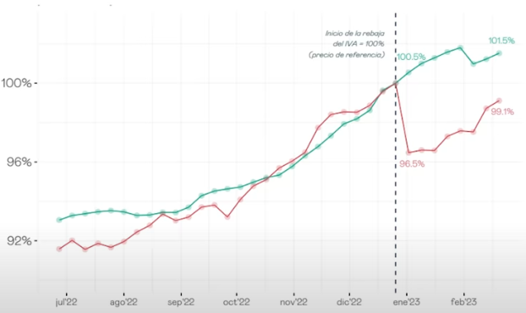

Figura X. Reducción del IVA y repercusión en el precio final.

Referencias:

Aumento ingresos Hacienda: <https://sede.agenciatributaria.gob.es/static_files/Sede/Tema/Estadisticas/Recaudacion_Tributaria/Informes_mensuales/Infografia_IMRT_es_es.pdf>

Eficiencia en el gasto: <https://www.eleconomista.es/economia/noticias/11789624/05/22/Espana-a-la-cola-en-la-eficacia-del-gasto-publico-de-los-21-paises-de-la-OCDE.html>

Almunia, M., Martinez, J., & Martinez, A. (2023). *La reducción del IVA en los alimentos básicos: evaluación y recomendaciones*. https://doi.org/10.56269/20230328/MA.

# Conclusiones

Texto.

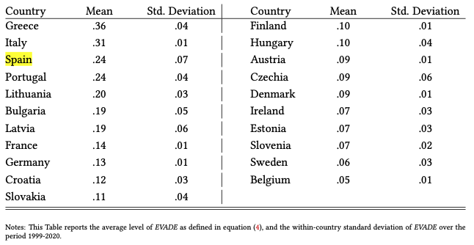

Figura X. Economía sumergida en Europa.

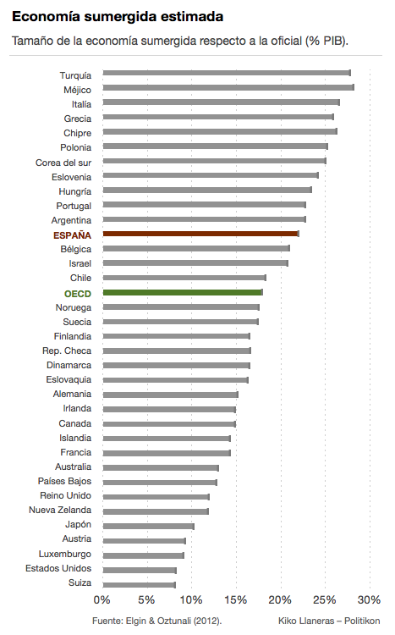

Figura X. Economía sumergida en 2012.

Referencias:

Economía sumergida en 2012: <https://www.unitedexplanations.org/2014/11/20/la-lucha-por-medir-la-economia-sumergida/>

Economía sumergida en 2020: <https://www.nber.org/system/files/working_papers/w31963/w31963.pdf>

# 

# Enlace a la síntesis

Enlace.